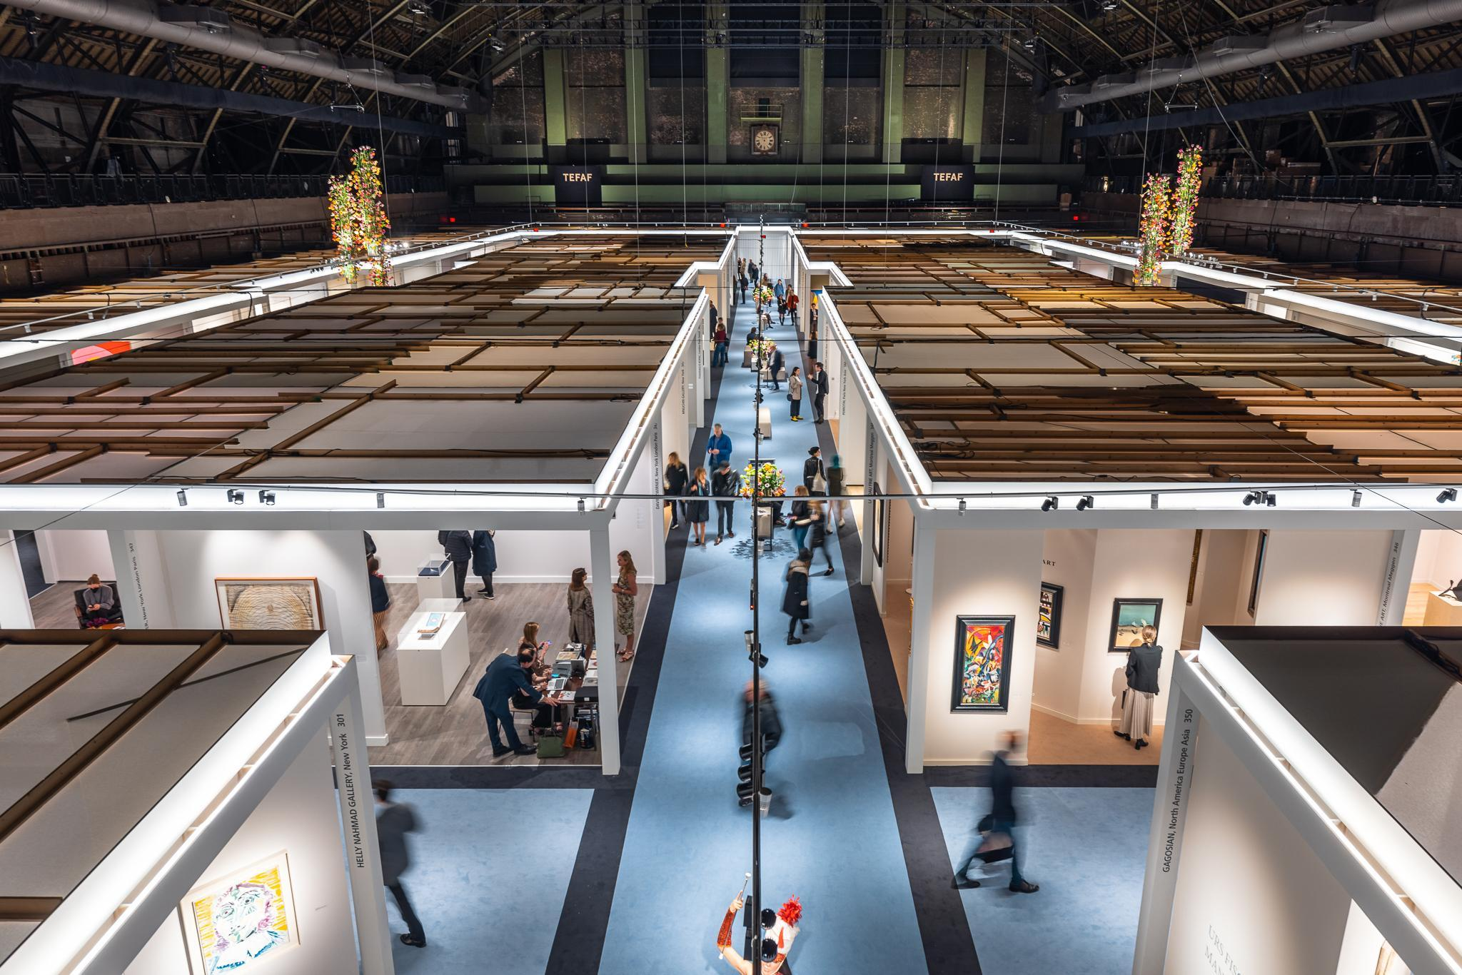
TEFAF New York
Foto di Julian Cassady

TEFAF NEW YORK ANNUNCIA IL RITORNO DI BANK OF AMERICA
COME LEAD PARTNER DELL’EDIZIONE 2023

Una mostra e un talk a TEFAF New York esemplificano
il sostegno che Bank of America dedica all’arte

New York, NY, 19 aprile 2023 – Considerata la protagonista mondiale del settore di arte, antichità e design, TEFAF (The European Fine Art Foundation) è lieta di annunciare che, per il settimo anno, una delle maggiori istituzioni finanziarie del pianeta, Bank of America, sarà lead partner della Fiera di TEFAF New York, prevista dal 12 al 16 maggio 2023 alla storica Park Avenue Armory.

Inaugurata nel 2016, TEFAF New York racchiude arte moderna e contemporanea, gioielleria, antichità e design, in mostra per mano di 91 gallerie di spicco provenienti da tutto il globo.

“Bank of America continua ad affiancarci saldamente nel nostro supporto alla comunità dell’arte, motore di attività economica, scambio culturale e stimolo intellettuale. Siamo felici di proseguire la nostra lunga partnership con TEFAF in qualità di lead sponsor di TEFAF New York 2023”, ha dichiarato Drew Watson, Vicepresidente senior e Capo dei servizi per l’arte di Bank of America.

Bank of America offre un nutrito assortimento di servizi per l’arte dedicati sia ai privati che alle istituzioni, dai prestiti ai servizi di consulenza no profit. La varietà di tale gamma riflette la natura variegata dei clienti, la stessa che si ritrova nei collezionisti e nei sostenitori di TEFAF.

“Il continuo supporto offerto da Bank of America consente a TEFAF di rappresentare un punto d’incontro vitale e dinamico per collezionisti, curatori e appassionati d’arte”, ha dichiarato Hidde van Seggelen, Presidente di TEFAF. “Vogliamo ringraziare Bank of America e il suo team per aver reso possibile TEFAF New York, in attesa di un’altra Fiera di successo il prossimo maggio”.

Quest’anno, la partnership tra TEFAF e Bank of America offre due interessanti programmi all’Armory:

Art in Our Communities at TEFAF New York [L’arte nelle nostre comunità a TEFAF New York]
Come parte del programma Art in Our Communities, Bank of America presenterà all’edizione 2023 di TEFAF New York Modern Women/Modern Vision, una rassegna di opere delle principali artiste del XX e XXI secolo, tra cui Imogen Cunningham, Margaret Bourke-White, Eva Besnyö e Barbara Morgan, tutte fotografe moderniste influenti. Le donne sono sempre state pioniere della fotografia, sin dai suoi albori nella metà del XIX secolo, spiccando in ogni movimento e stile di questo medium. L’esposizione sarà organizzata in sei sezioni tematiche che racconteranno gli innovativi contributi tecnici e artistici di queste artiste nelle rispettive epoche.

La mostra è un esempio del programma di Bank of America chiamato Art in Our Communities®, che permette a musei e gallerie no profit di prendere in prestito, a titolo gratuito, esposizioni complete curate dalla Bank of America Art Collection. Il programma offre alle istituzioni locali la possibilità di generare profitto offrendo al tempo stesso al pubblico la chance di vedere dal vivo delle opere d’arte di grande rilievo. Dal 2009, oltre 170 mostre sono state concesse in prestito in tutto il mondo.

TEFAF Talks by Bank of America [TEFAF Talks di Bank of America]
Venerdì 12 maggio 2023
Dalle 13 alle 14
Art and Succession—Collections and the Next Collector [L’arte e la successione — collezioni e futuri collezionisti]
Le collezioni d’arte costruite con cura nel tempo sopravvivono ai visionari che le hanno create. I coniugi, eredi o musei che ricevono queste collezioni portano avanti l’intenzione originale del collezionista, ma al tempo stesso imprimono il loro segno sul presente e sul futuro delle opere. Il dibattito analizzerà in che modo i “futuri collezionisti” possono plasmare le collezioni d’arte, portando la testimonianza di chi si trova davanti alle sfide e le opportunità della gestione di una collezione avviata da qualcun altro.
- Modera: Drew Watson, Capo dei servizi per l’arte di Bank of America
- Jack Shear, Direttore della Ellsworth Kelly Foundation
- Janne Siren, Direttore esecutivo del Buffalo AKG Museum
- Nick Hissom, figlio acquisito del celebre collezionista d’arte e imprenditore Steve Wynn
- Rosemary Ringwald, Capo della pianificazione arte di Bank of America Private Bank

Maggiori informazioni su TEFAF New York sono disponibili su www.tefaf.com. Per scoprire i programmi di Bank of America in supporto di arte e cultura, visitate bankofamerica.com/arts.

# # #

BANK OF AMERICA
Bank of America è una delle istituzioni finanziarie maggiori del mondo che si rivolge a privati, piccole e medie imprese, e grandi corporation fornendo loro una gamma completa di prodotti e servizi bancari, d’investimento, di gestione patrimoniale, finanziari e di gestione del rischio. La società offre una convenienza impareggiabile negli Stati Uniti, servendo circa 67 milioni di privati e piccole imprese con circa 3900 filiali, 16.000 sportelli automatici e i suoi pluripremiati servizi bancari digitali dagli oltre 56 milioni di utenti verificati. Bank of America è un leader globale nella gestione patrimoniale, nell’attività bancaria per imprese e investimenti, nel trading in un vasto ventaglio di asset class: ha come clienti aziende, governi, istituzioni e privati di tutto il mondo. Bank of America offre un supporto da leader del settore a circa 3 milioni di piccole imprese a gestione famigliare attraverso prodotti e servizi innovativi e di semplice utilizzo. La società affianca i clienti nelle operazioni negli Stati Uniti e nei loro territori, e in circa 35 nazioni del mondo. Le azioni di Bank of America Corporation (NYSE: BAC) sono quotate alla Borsa di New York.

TEFAF
TEFAF è una fondazione no profit che sostiene l’esperienza e la varietà della comunità globale dell’arte, come dimostrano gli espositori selezionati per le sue due Fiere annuali di Maastricht e New York. TEFAF si pone come guida esperta per i collezionisti privati e istituzionali del mercato globale dell’arte, ispirando appassionati e compratori di tutto il mondo.

TEFAF MAASTRICHT
TEFAF Maastricht è ampiamente riconosciuta come la fiera d’arte, antiquariato e design più importante del mondo. Con oltre 280 espositori di spicco provenienti da più di 20 nazioni, TEFAF Maastricht è la vetrina delle opere d’arte più prestigiose disponibili ogni anno sul mercato. Oltre alle sezioni tradizionali come dipinti degli Antichi Maestri, antichità e opere classiche, che interessano circa metà della Fiera, propone ai visitatori anche arte moderna e contemporanea, fotografia, gioielleria, design del XX secolo e opere su carta.

TEFAF NEW YORK
TEFAF New York è stata fondata all’inizio del 2016, originariamente sotto forma di due fiere d’arte ospitate ogni anno a Park Avenue Armory: TEFAF New York Fall e TEFAF New York Spring. Oggi TEFAF New York è un unico evento annuale che unisce arte moderna e contemporanea, gioielleria, antichità e design, grazie alla partecipazione di circa 90 dei maggiori galleristi di tutto il mondo. Tom Postma Design, noto per il suo lavoro innovativo per i più importanti musei, gallerie e fiere d’arte, ha progettato per la Fiera un design che interagisce con lo straordinario spazio che la ospita, aggiungendo un tocco al tempo stesso leggero e contemporaneo.

CONTATTI STAMPA

STATI UNITI
Sharp Think | tefaf@sharpthink.com

GLOBAL
Magda Grigorian, Head of Communications, TEFAF | magda.grigorian@tefaf.com

LEAD PARTNER OF TEFAF NEW YORK

www.tefaf.com

